Sulz am Neckar, juillet 2021
Pratiques et ergonomiques :
les doigts d'indexage avec levier à came de KIPP

HEINRICH KIPP WERK présente une autre nouveauté dans sa gamme de doigts d'indexage : la société propose désormais des modèles dans lesquels le désengagement du doigt s'effectue à l'aide d'un levier à came. Lorsque l'utilisateur déplace le levier au-delà du point mort de l'excentrique, le doigt se désengage. Les avantages de cette solution sont le design ergonomique et plat, la résistance aux températures élevées ainsi que le réglage rapide.

Les doigts d'indexage font partie des éléments de conception normalisés qui permettent un ajustement rapide des composants de machine mobiles. Dans la plupart des cas, une traction sur le bouton ou la bague de traction permet de retirer la broche de la contre-pièce afin de placer les composants de machine dans la position souhaitée, puis de les bloquer à nouveau dans cette position. Avec les nouveaux doigts d'indexage, ce processus s'effectue grâce au levier à came. Le grand avantage réside dans le fait que le doigt d'indexage reste désengagé lorsque la poignée est déplacée au-delà du point mort de l'excentrique. Cela permet de résoudre le problème de plusieurs doigts d'indexage fixés sur un boîtier et qui ne peuvent pas être atteints manuellement par une seule personne en même temps. L'opérateur peut confortablement désengager un doigt d'indexage à la fois, sans avoir à maintenir toutes les poignées en position déployée. Cette fonctionnalité n'est disponible que sur les doigts d'indexage avec encoche d'arrêt, mais sur lesquels la poignée doit être tournée en position repliée – l'opération est donc plus longue. Les produits dotés d'un levier à came sont en revanche adaptés à un réglage rapide et pratique.

Un autre point positif est la forme ergonomique de la poignée à excentrique, qui permet une manipulation aisée sans effort excessif. Les poignées sont disponibles dans les coloris noir et rouge signalisation, et sont fabriquées en plastique renforcé de fibre de verre. Ce plastique résiste aux températures élevées et permet des températures en fonctionnement continu de 160 °C env. ainsi que des températures d'utilisation à court terme de 250 °C maximum. En ce qui concerne les douilles filetées et les doigts d'arrêt, l'utilisateur a le choix entre des modèles en acier ou en inox.
Toutes les douilles filetées possèdent un filetage fin et sont disponibles en 4 tailles (M10x1 / M12x1,5 / M16x1,5 / M20x1,5).

Les poignées à excentrique peuvent être tournées à 360° et sont nettement plus plates que les poignées champignon ou en T à l'état non actionné. Cela permet également un montage encastré des produits, ce qui évite les contours gênants.

(Nombre de caractères, espaces compris : 2 689)

Aperçu image :

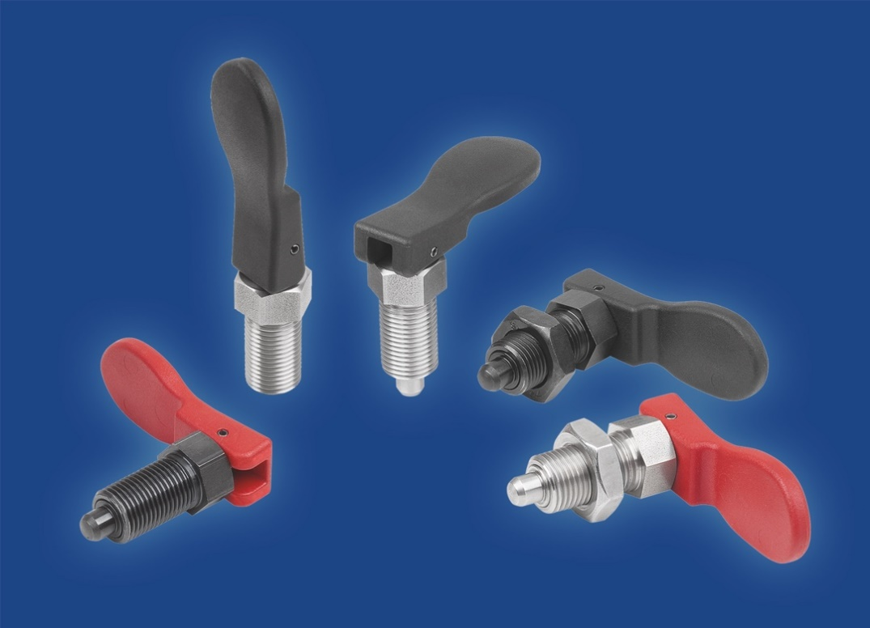

KIPP FRANCE SAS
Patrick Kargol
6, rue des Frères Caudron
78140 Vélizy-Villacoublay

Téléphone : +33 1 30 70 19 60
Courriel : info@kipp.fr

